

《快学Spark 2.0》

第5讲、CDH 5.7.1 集群安装

讲师-Cloudy

安装CDH 的两种方式
安装CDH 有两种方式，一种是使用rpm包（需要联网），另一种是使用parcels包（离线）。

parcels方式不需要联网，且安装简洁，也是官方推荐的方式。

parcels方式安装步骤，仅在master节点进行操作
- 手工下载软件包。
下载地址：http://archive.cloudera.com/cdh5/parcels/5.7.1/
下载如下红色标出的3个文件：
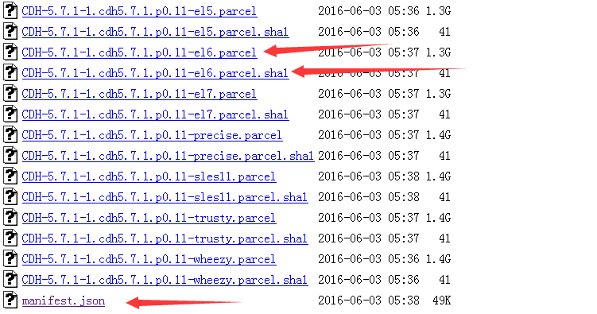

el是红帽、Centos等系统的，el6对应Centos 6.x

下载后把这3个文件放到/opt/cloudera/parcel-repo目录下，该目录在cm安装后已自动创建。

- 把CDH-5.7.1-1.cdh5.7.1.p0.11-el6.parcel.sha1 的后缀改为.sha ;
内容只保留hashCode部分。

- slave节点上需要手工安装cm大的客户端软件包，这些包不在1.3G的parcels包里，如果不手工安装，则会自动下载安装，就相当慢。

cloudera-manager-daemons-5.7.1-1.cm571.p0.8.el6.x86_64.rpm
cloudera-manager-agent-5.7.1-1.cm571.p0.8.el6.x86_64.rpm
jdk-6u31-linux-amd64.rpm
oracle-j2sdk1.7-1.7.0+update67-1.x86_64.rpm

- 在CM里界面里按提示操作即可。

每个节点的root密码保持一致。

安装完毕后默认安装路径为/opt/cloudera/parcels/CDH/lib.

如果提示：
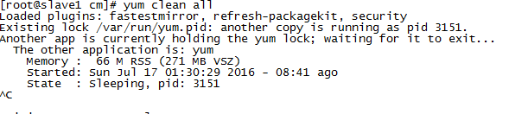
说明yum被占用了。

如果遇到：
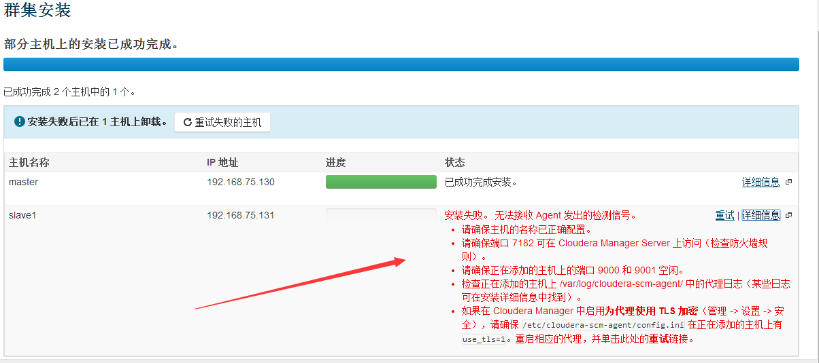

解决办法:
- 检查/etc/hosts 。
- 如果1解决不了，则在该节点上重启
查服务名称：chkconfig --list|grep cloud
执行重启命令：service cloudera-scm-agent restart
然后界面里点击重试。

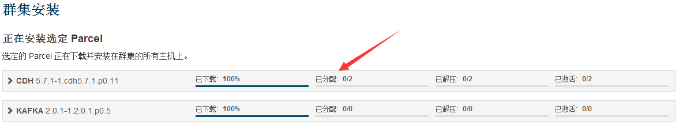
把软件包分配到每个slave节点上。

图中【已解压】是对软件包进行解压并“安装”。

注意几个问题：
- CDH里我们是用统一账号密码进行节点间访问，而不是公钥（apache版本是通过公钥）。
- CDH版本不需要配置JAVA_HOME之类的环境变量.

Cloudy讲师简介：
15年工作经验，近10年一直从事大数据技术领域，经历国内多家知名互联网企业，现就职国内一知名电商任数据部首席架构师。
主导公司Spark项目从无到有的建设，完成公司Hive到Spark的转变，当前Spark已承载数据部85%的离线作业和30%实时作业。Spark2.0第一批研究者。

北风网独家作品有：
20小时玩转Scala：http://www.ibeifeng.com/goods-659.html
Hadoop包就业课程: http://www.ibeifeng.com/goods-531.html
Storm项目篇: http://www.ibeifeng.com/goods-461.html
Storm技术篇: http://www.ibeifeng.com/goods-427.html
CDH4实战: http://www.ibeifeng.com/goods-310.html
Hive高级优化: http://www.ibeifeng.com/goods-363.html
精通Zookeeper: http://www.ibeifeng.com/goods-380.html
HBase零基础高阶应用实战：http://www.ibeifeng.com/goods-546.html

